ORIENTACIÓN DE TAREA #2

- Inicia MS Word y elige Documento en blanco.

- Recordatorio antes de digitar el texto:
  - Utiliza las mayúsculas y minúsculas tal según corresponda.
  - Separa las palabras utilizando sólo un espacio.
  - Presiona INTRO al final de cada oración.
  - Coloca acento a las vocales que lo necesitan.

- Escribe las siguientes oraciones:

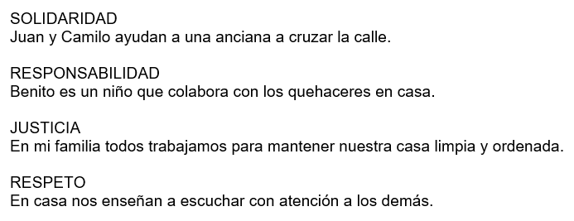

- A cada valor que está en mayúscula, le aplica el tipo de letra Arial, tamaño 16, negrita y color azul.
- A cada oración le aplica un tipo de letra, color y tamaño diferentes.
- A los nombres propios de personas le aplica negrita y cursiva.
- A las palabras (anciana, niño, familia, atención) aplica negrita y subrayado.

- Recordatorio:
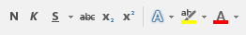
Color de letra
Negrita

Subrayado
Cursiva

- Al final escribe tu nombre completo y cambia letra, tamaño y color a tu gusto.
- Guarde el archivo como: T2-2A-Apellido Nombre Ejemplo: T2-2A-Duarte Karla

- Enviar el archivo a más tardar el martes 13 de mayo a través del correo de la docente: duarte.computacion@gmail.com para su debida recepción y revisión.

Recordatorio:
* La realización práctica de las tareas asignadas permitirá reforzar los conocimientos aprendidos, previos a evaluaciones en proceso.
* El cumplimiento de las tareas será tomado en cuenta como puntos acumulativos.

